Les différents types de phrase
G02__

J’apprends :
On reconnaît les différentes sortes de phrase grâce à leur point :
- Les phrases qui servent à poser des questions se terminent par un point d’interrogation ( ? ).
- Les phrases qui servent à dire la surprise, la joie, l’énervement, un ordre… se terminent par un point d’exclamation ( ! ).
- Les phrases qui servent à raconter se terminent par un point (. ).

Je vérifie que j’ai bien compris :



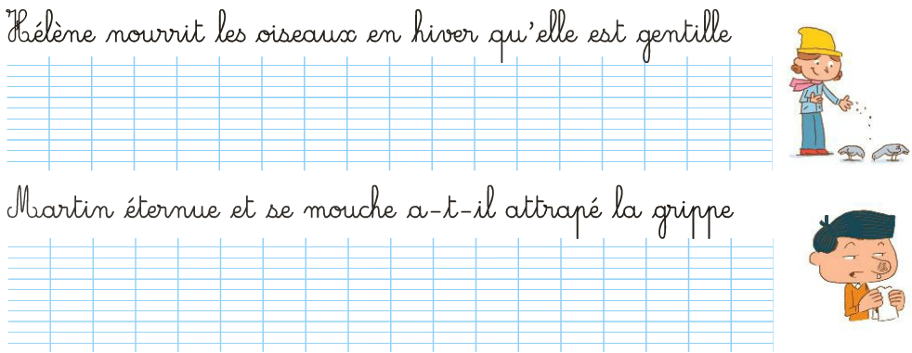

Les différents types de phrase
G02__

J’apprends :
On reconnaît les différentes sortes de phrase grâce à leur point :
- Les phrases qui servent à poser des questions se terminent par un point d’interrogation ( ? ).
- Les phrases qui servent à dire la surprise, la joie, l’énervement, un ordre… se terminent par un point d’exclamation ( ! ).
- Les phrases qui servent à raconter se terminent par un point (. ).

Je vérifie que j’ai bien compris :

Annexe 4 : Leçons
Téléchargé gratuitement sur http://orpheecole.com

